C# Program 主控台應用程式「料號監測工具」

料號監測工具主要對應PLM的料號，當PLM資料庫Innovator.PART中有寫入新資料時，觸發程序會另外記錄一份暫存的TABLE(PART_BARCOD_MATERIALDATA)且寫入一個未處理標籤(FlagOp=N)

此排程程式的目的為識別該標籤處理與否，並進行處理將該料號轉移至SAIBARCODE的資料庫內，該程式前段定義所需的字段，與資料庫連線字串，開啟連線plcon使用連線字串plmConstr(PLM資料庫)，使用DataSet去接取資料，篩選的資料必須選出還未進行處理的資料，該標籤計做N，取回準備提供寫入至SAIBARCODE。

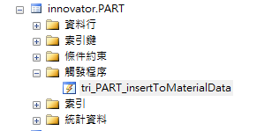

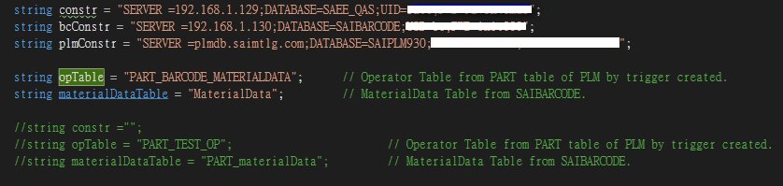

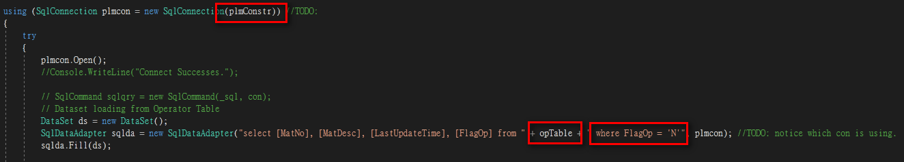

此部分為SAIBARCODE的連線與操作，資料庫操作以先UPDATE後INSERT進行，若UPDATE所異動的資料為0時，則會進行INSERT的操作，並在完成後將標籤計為Y，已表示完成處理。

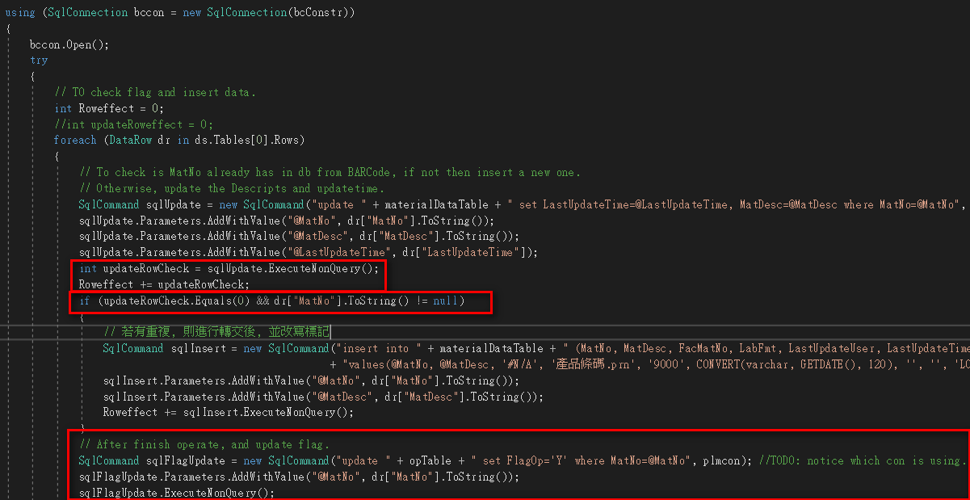

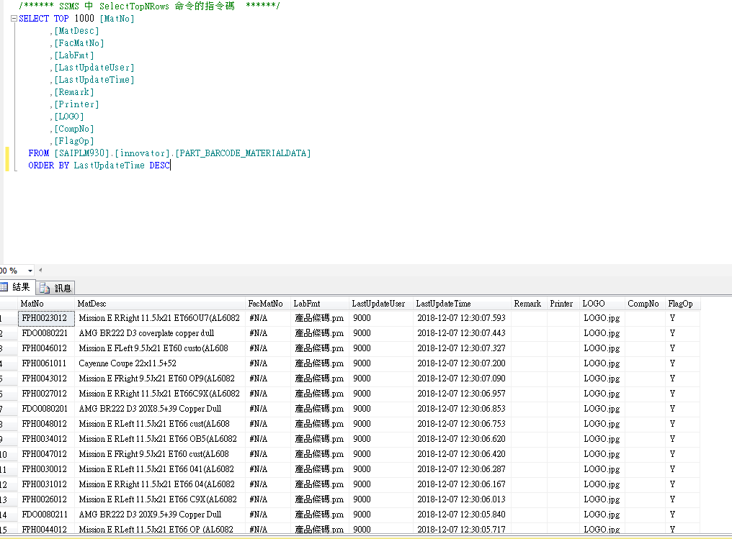

下列說明操作紀錄的寫入：

LogFileHandler處理該檔案無論成功或錯誤皆會記錄至檔案，該檔案依據年月寫成一份，並存放於該程式同一層目錄中。

